Zurich Gruppe Deutschland
Unternehmenskommunikation
Bernd O. Engelien
Deutzer Allee 1
50679 Köln
Deutschland

Telefon +49 (0) 172 8103858

bernd.engelien@zurich.com
http://www.zurich.de
http://www.zurich-news.de

Deutsches Institut für Altersvorsorge GmbH
INTERNAL USE ONLY
INTERNAL USE ONLY
Klaus Morgenstern
Mitglied des Sprecherkollegiums Französische Straße 12
10117 Berlin

Tel: 030 – 201 88 583
Mobil: 0152 – 29 93 86 79
morgenstern@dia-vorsorge.de
www.dia-vorsorge.de

Die Zurich Gruppe in Deutschland gehört zur weltweit tätigen Zurich Insurance Group. Mit Beitragseinnahmen (2022) von rund 6 Milliarden EUR, Kapitalanlagen von mehr als 49 Milliarden EUR und rund 4.700 Mitarbeitern zählt Zurich zu den führenden Versicherungen in Deutschland.
Zurich bietet innovative, leistungsfähige und nachhaltige Lösungen und Services zu Versicherungen, Vorsorge und Risikomanagement aus einer Hand. Im Einklang mit dem Ziel „gemeinsam eine bessere Zukunft zu gestalten“, strebt Zurich danach, eines der verantwortungsbewusstesten und wirkungsvollsten Unternehmen der Welt zu sein.

Starkes Band: Großeltern übernehmen Verantwortung für Enkel

- DIA-Studie 50plus belegt ein intensives Verhältnis zwischen Großeltern und Enkeln
- Großeltern bieten Hilfe zur Selbsthilfe und tragen zur Absicherung der beruflichen Karriere bei

Köln/Frankfurt a.M./Berlin, 5. Dezember 2023: Zwischen Großeltern und Enkeln besteht eine starke emotionale Bindung, die häufig auch in eine direkte finanzielle Unterstützung der Enkel mündet. Diese weit verbreitete Annahme belegt die jüngste Ausgabe der DIA-Studie 50plus, die gemeinsam vom Deutschen Institut für Altersvorsorge (DIA) und der Zurich Gruppe Deutschland getragen wird. Die Studie erfragt die Altersbilder und den Blick der Generationen aufeinander. Eine große Drei-Viertel-Mehrheit unter den Großeltern hat nach eigener Einschätzung eine innige Beziehung zu den Kindeskindern. Je mehr Enkel vorhanden, umso intensiver ist das Verhältnis zwischen Großeltern und Enkeln. Dies gilt unabhängig von allen anderen Faktoren wie etwa Einkommen oder sozio-ökonomischer Schicht.

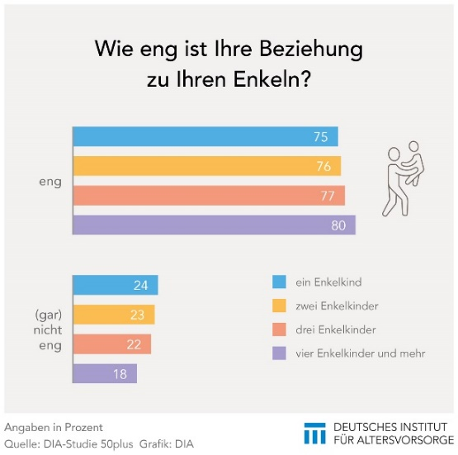

„Viele der in der Studie befragten Großeltern haben nicht nur das eigene Wohlergehen im Auge, sondern sie übernehmen auch Verantwortung für die Enkelgeneration“, stellt DIA-Sprecher Klaus Morgenstern fest. Dabei gehe es nicht allein um die Betreuung im Kindesalter, die Großeltern in vielen Fällen übernehmen, sondern auch um eine gezielte finanzielle Unterstützung im Jugendalter. Dies bestätigt Björn Bohnhoff, Vorstand Leben der Zurich Gruppe Deutschland: „Unsere Erfahrung aus Kundengesprächen zeigt, dass Großeltern über Sparverträge für ihre Enkel nachdenken, um ihnen eine kleine Starthilfe ins Leben mitzugeben.“ Dabei gehe es meist nicht um eine schlichte Alimentation, sondern oft um eine gezielte Hilfe zur Selbsthilfe, indem ein Teil zur Finanzierung der Fahrschule beigetragen wird.
Seit geraumer Zeit ist eine weitere Form der Fürsorge zu beobachten “Viele Großeltern denken über das normale Geldgeschenk hinaus und sichern das spätere Berufsleben ihrer Enkelkinder ab, indem sie frühzeitig eine Berufsunfähigkeitsversicherung für diese abschließen”, so Bohnhoff weiter. „Beim Blick auf schwere Krankheiten sind besonders Ältere sehr stark sensibilisiert. Auch das zeigt die DIA-Studie 50plus. So hat über alle Altersgruppen hinweg eine große Mehrheit entweder im Familienkreis eine schwere Krankheit bereits miterlebt oder war selbst damit konfrontiert. Lediglich 27 Prozent haben weder das eine noch das andere erfahren“, zitiert DIA-Sprecher Morgenstern ein weiteres Ergebnis der Befragung. Bei den Älteren tritt diese Erfahrung erwartungsgemäß deutlich häufiger auf.

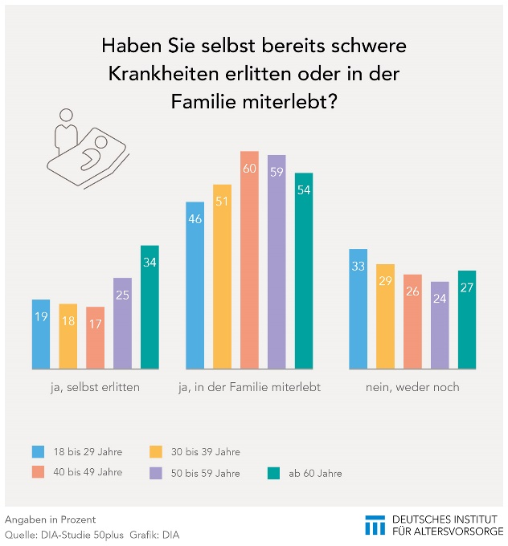

„Wer eine solche Situation erlebt hat, weiß, wie eine schwere Krankheit alles auf den Kopf stellen und damit auch die Einkommensgrundlage einschneidend verändern kann. Die Studie zeigt, dass Ältere ihre Nachkommen gern gegen die finanziellen Folgen einer solchen Lebenssituation absichern wollen“, fügt Björn Bohnhoff hinzu.

Für die DIA-Studie 50plus wurde vom Meinungsforschungsinstitut INSA Consulere im Mai 2023 eine repräsentative Gruppe von 3.000 Personen zu den Themen Gemeinschaft, Gesundheit und Geld befragt.

